**「大阪府リサイクル製品認定マーク」表示要領**

（趣　旨）

第１　この要領は、大阪府リサイクル製品認定要領（以下「認定要領」という。）第８条第１項から第４項の規定に基づき、大阪府認定リサイクル製品（以下「認定製品」という。）にかかる表示に関し必要な事項を定める。

（表示デザイン等）

第２　認定要領第８条第１項の規定に基づく第１の表示デザインは図１のとおりとする。

第３　認定要領第８条第２項の規定に基づく第１の表示デザインは図２のとおりとする。

第４　認定要領第８条第３項の規定に基づく第１の表示デザインは図３のとおりとする。

第５　認定要領第８条第４項の規定に基づく第１の表示デザインは図４のとおりとする。

第６　第２から第５に規定する表示デザインを「大阪府リサイクル製品認定マーク」（以下「マーク」という。）と称する。

（マークの使用制限）

第７　マークは、大阪府のほか、次に掲げる者以外は使用することができない。

　　(1)　大阪府リサイクル製品認定要領に基づき認定を受けた者

　　(2)　その他知事が認めた者

（マークの使用）

第８　第７に掲げる者は、認定要領第９条及び第10条第４項の規定に十分留意の上、認定製品の本体、包装、認定製品を紹介する印刷物等にマークを表示することができる。

（苦情の処理）

第９　マークを使用した者は、その使用に関して消費者等から苦情があった場合には、責任をもってその処理にあたらなければならない。

（その他)

第10　この要領に定めるもののほか、マークの使用に関し必要な事項は、大阪府環境農林水産部循環型社会推進室が定める。

　附　則

　この要領は、平成１６年９月３０日から施行する。

　附　則

この要領は、平成２１年４月１０日から施行する。

附　則

この要領は、平成２７年１１月２日から施行する。

附　則

この要領は、令和７年８月１日から施行する。

図１

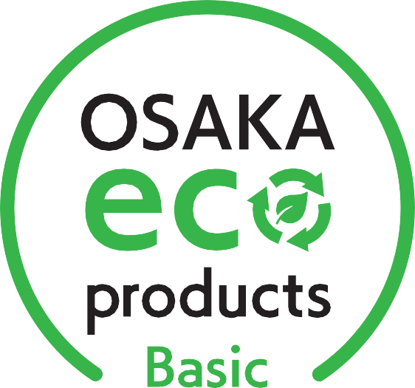

使用色

|  |  |  |  |
| --- | --- | --- | --- |
| 部位 | RGB | CMYK | PANTONE |
| 文字：「OSAKA」「products」 | R35 G24 B21 | K100 | PANTONE P Process Black C |
| 文字：「Basic」 | R34 G172 B56 | C75 Y100 | PANTONE 354 C |
| 中央デザイン：「eco」 | R34 G172 B56 | C75 Y100 | PANTONE 354 C |

図２

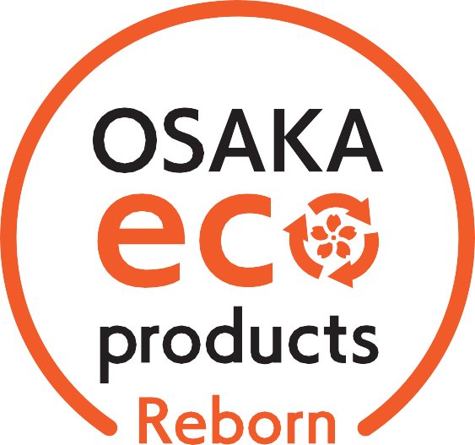

使用色

|  |  |  |  |
| --- | --- | --- | --- |
| 部位 | RGB | CMYK | PANTONE |
| 文字：「OSAKA」「products」 | R35 G24 B21 | K100 | PANTONE P Process Black C |
| 文字：「Reborn」 | R234 G85 B20 | M80 Y95 | PANTONE 1585 C |
| 中央デザイン：「eco」 | R234 G85 B20 | M80 Y95 | PANTONE 1585 C |

図３



使用色

|  |  |  |  |
| --- | --- | --- | --- |
| 部位 | RGB | CMYK | PANTONE |
| 文字：「OSAKA」「products」 | R35 G24 B21 | K100 | PANTONE P Process Black C |
| 文字：「Ocean」 | R3 G110 B184 | C85 M50 | PANTONE 3005 C |
| 中央デザイン：「eco」 | R3 G110 B184 | C85 M50 | PANTONE 3005 C |

　図４

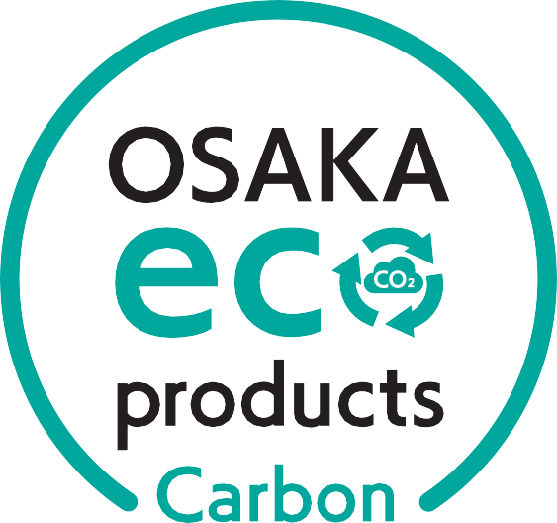

使用色

|  |  |  |  |
| --- | --- | --- | --- |
| 部位 | RGB | CMYK | PANTONE |
| 文字：「OSAKA」「products」 | R35 G24 B21 | K100 | PANTONE P Process Black C |
| 文字：「Carbon」 | G162 B154 | C80 M10 Y45 | PANTONE 3285 C |
| 中央デザイン：「eco」 | G162 B154 | C80 M10 Y45 | PANTONE 3285 C |